Федеральное государственное бюджетное образовательное учреждение

высшего образования

«Хакасский государственный университет им Н.Ф. Катанова»

(ФГБОУ ВО «ХГУ им. Н.Ф. Катанова»)

Институт непрерывного педагогического образования

Колледж педагогического образования, информатики и права

ПЦК _информатики и вычислительной техники_________

**ОТЧЕТ**

о прохождении ___учебной ___практики

ПМ.02 Осуществление интеграции программных модулей

Сроки практики: с «20» мая 2024 г. по «01» июня 2024 г.

Специальность_09.02.07 Информационные системы и программирование_____

Студента(ки) __Паймышев Н.В.__

(ФИО)

__3___курса _И32__группы

Дата защиты отчета

«. ___» июня 2024г.

Отметка_______________

Групповой руководитель

________________/____Заливаха А.В___

подпись расшифровка

Абакан, 2024г.

**ЛИСТ ИНСТРУКТАЖА**

**обучающегося по ознакомлению с требованиями охраны труда,**

**техники безопасности, пожарной безопасности,**

**правилами внутреннего трудового распорядка**

**студент ____** Паймышев Н.В._**_ гр. И32**

|  |  |  |  |  |  |
| --- | --- | --- | --- | --- | --- |
| Название организации | Дата проведения инструк-тажа | Вид инструктажа (вводный, первичный  на рабочем месте, повторный) | Фамилия И.О.,  должность лица, проводившего инструктаж | Подпись | |
| инструкти-рующего | обучаю-щегося |
| ФГБОУ ВО «ХГУ им. Н.Ф. Катанова»  КПОИиП | 15.05.2023 | вводный первичный | Заливаха А.В.,  преподаватель |  |  |

Групповой руководитель

практики от Университета ______________________ _____Заливаха А.В.____

*подпись расшифровка подписи*

|  |  |
| --- | --- |
| СОГЛАСОВАНО  Руководитель практики от  ФГБОУ ВО «ХГУ им. Н.Ф. Катанова»,КПОИиП  *(название профильной организации)*  __________________ ____Заливаха А.В.____  *подпись расшифровка подписи*  «_20_» мая 2024г. |  |

МП

**ИНДИВИДУАЛЬНОЕ ЗАДАНИЕ**

**обучающегося, выполняемое в период практики**

1. Ф.И.О. обучающегося _Паймышев Никита Вячеславович________________________
2. Специальность_*09.02.07 Информационные системы и программирование* ______________
3. Курс ___3______
4. Вид практики *_________учебная*_______________________________________________

*(учебная; производственная)*

1. Тип практики__*ПМ.02 Осуществление интеграции программных модулей __*

*(практика по получению профессиональных умений и опыта профессиональной деятельности; научно-исследовательская; преддипломная и др)*

1. Сроки прохождения практики____ *«20» мая 2024 г. по «01» июня 2024 г..*______________
2. Место прохождения практики *ФГБОУ ВО «ХГУ им. Н.Ф. Катанова», ИНПО, КПОИиП__*
3. Содержание и планируемые результаты практики:

9.1. В результате прохождения практик у обучающийся должны сформироваться следующие компетенции:

*ОК.01 Выбирать способы решения задач профессиональной деятельности, применительно к различным контекстам.*

*ОК.2 Использовать современные средства поиска, анализа и интерпретации информации и информационные технологии для выполнения задач профессиональной деятельности.*

*ОК.3 Планировать и реализовывать собственное профессиональное и личностное развитие, предпринимательскую деятельность в профессиональной сфере, использовать знания по финансовой грамотности в различных жизненных ситуациях*

*ОК.4 Эффективно взаимодействовать и работать в коллективе и команде*

*ОК.5 Осуществлять устную и письменную коммуникацию на государственном языке Российской Федерации с учетом особенностей социального и культурного контекста*

*ОК.6 Проявлять гражданско-патриотическую позицию, демонстрировать осознанное поведение на основе традиционных общечеловеческих ценностей, в том числе с учетом гармонизации межнациональных и межрелигиозных отношений, применять стандарты антикоррупционного поведения*

*ОК.7 Содействовать сохранению окружающей среды, ресурсосбережению, применять знания об изменении климата, принципы бережливого производства, эффективно действовать в чрезвычайных ситуациях*

*ОК.8 Использовать средства физической культуры для сохранения и укрепления здоровья в процессе профессиональной деятельности и поддержания необходимого уровня физической подготовленности.*

*ОК.9 Пользоваться профессиональной документацией на государственном и иностранном языке.*

*ПК 2.1 Разрабатывать требования к программным модулям на основе анализа проектной и технической документации на предмет взаимодействия компонент.*

*ПК 2.4 Осуществлять разработку тестовых наборов и тестовых сценариев для программного обеспечения.*

*ПК 2.5 Производить инспектирование компонент программного обеспечения на предмет соответствия стандартам кодирования.*

9.2 В течение всего срока прохождения практик обучающийся должен выполнить следующие виды работ с предоставлением отчетной документации:

| №  п/п | Виды деятельности обучающегося | Планируемые результаты  (умения, навыки, приобретение опыта) | Форма отчетной документации | Сроки выполнения |
| --- | --- | --- | --- | --- |
| 1. | Изучение функционирования информационной системы | Умение:   * проводить анализ предметной области; * разрабатывать и оформление техническую документацию; * выстраивать архитектуру программного средства; | *Раздел отчета по практике* | *1 неделя* |
| 2. | Проектирование и разработка тестовых наборов для программного продукта | Умение;   * проводить тестирование программного обеспечения в процессе внедрения и эксплуатации; * разрабатывать тестовые наборы и тестовые сценарии и проводить тестирование программы; * модификации структуры и компонентов БД в соответствии с заданием. | *Раздел отчета по практике* | *2 неделя* |
| 3 | Разработка отчетной документации | Навыки описания хода проверки с результатами ошибок и изменений; | *Раздел отчета по практике* | *2 неделя* |

Обучающийся ______________________ _______ Паймышев Н.В.______

*подпись расшифровка подписи*

Групповой руководитель

практики от Университета ______________________ ____________________

*подпись расшифровка подписи*

**СОДЕРЖАНИЕ**

1. Дневник производственной практики 6
2. Характеристика обучающегося 7
3. Отчет по производственной практике 8

**ДНЕВНИК**

учебной практики по профессиональному модулю

**ПМ.02 Осуществление интеграции программных модулей**

обучающегося 3 курса группы И-32

Специальность 09.02.07 Информационные системы и программирование

____________________Паймышева Никиты Вячеславовича_____________________

(ФИО)

|  |  |  |  |
| --- | --- | --- | --- |
| Дата | Виды работы | Подпись руководителя | Примечания |
| 15.05 | ИНСТРУКТАЖ по ознакомлению с требованиями охраны труда, техники безопасности, пожарной безопасности, правилами внутреннего трудового распорядка |  |  |
| 16.05 | Описание архитектуры проекта с построением диаграмм (ER и диаграммы модулей) |  |  |
| 17.05 | Описание архитектуры проекта с построением диаграмм (ER и диаграммы модулей) |  |  |
| 18.05 | Оценка качества функционирования информационной системы. |  |  |
| 19.05 | Оценка качества функционирования информационной системы. Описание перечень ошибок и отказов |  |  |
| 20.05 | Анализ приложений на совместимость и выявления проблем совместимости ПО |  |  |
| 22.05 | Анализ приложений на совместимость и выявления проблем совместимости ПО |  |  |
| 23.05 | Предложения по модификации структуры и компонентов на этапе сопровождения |  |  |
| 24.05 | Предложения по модификации структуры и компонентов на этапе сопровождения |  |  |
| 25.05 | Разработка программной документации для пользователей в виде инструкции по сопровождению. |  |  |
| 26.05 | Разработка программной документации для пользователей в виде инструкции по сопровождению. |  |  |
| 27.05 | Защита отчета по практике |  |  |

**ХАРАКТЕРИСТИКА**

Обучающегося 3 курса

КПОИиП, ИНПО, ХГУ им. Н.Ф.Катанова

Специальность 09.02.07 Информационные системы и программирование

**__________________________**Паймышева Никиты Вячеславовича**_______________________**

(ФИО)

1. **База практики: _** КПОИиП, ИНПО, ХГУ им. Н.Ф.Катанова **___**
2. **Выполняемая работа: __** Изучение функционирования информационной системы**.** Проектирование и разработка тестовых наборов для программного продукта**.** Разработка отчетной документации**._____________________________________________________________**
3. **Отношение обучающегося к работе: ___________________________ __________________________________________________________________________________________________________________________________________________________________________________________________________________________________________________________________________________________________________________________**
4. **Положительные стороны и основные пробелы в работе:______________________________________________________________________________________________________________________________________________________________________________________________________________________________________________________________________________________________________________________________________________________________________________________________________**
5. **Рекомендуемая оценка: ___________**

Руководитель практики:

Заместитель директора по НО ИНПО: Когумбаева О.П.

М.П.

**ОТЧЕТ**

обучающегося-практиканта 3 курса группы __И-32___

Специальность 09.02.07 Информационные системы и программирование

_____________________Паймышева Никиты Вячеславовича________________________

(ФИО)

ЭЛЕКТРОННОЕ УЧЕБНОЕ ПОСОБИЕ ПО ДИСЦИПЛИНЕ «ЭВМ»

1. Описание архитектуры проекта с построением диаграмм различного вида (ER и диаграммы модулей)

Для реализации ПО была разработана модульная архитектура (рис. 1).

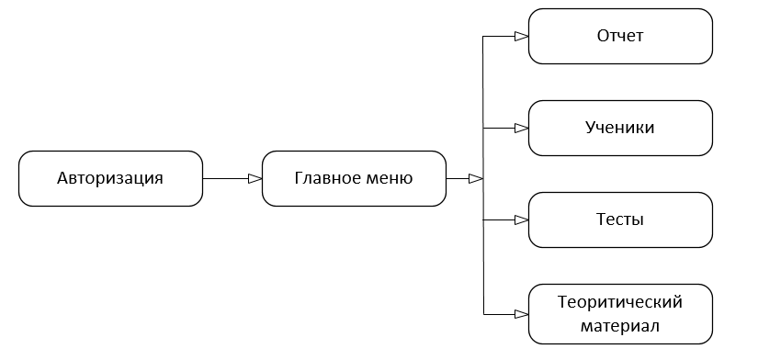

Рисунок 1 – Модули ПП

Приложение поддерживает работу 2-х типов пользователей – преподавателей (администраторов), и учеников. Для наглядного представления о возможностях каждого пользователя составлена Use-case диаграмма (рис. 2).

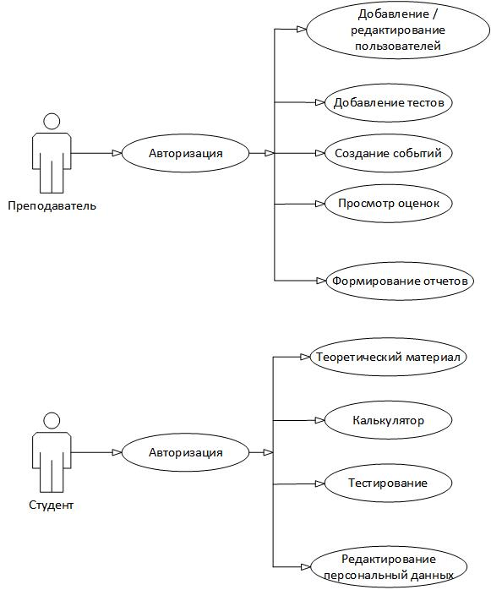

Рисунок 2 - «Use-case диаграмма пользователей»

Для работы приложения в MS Office Access разработана база данных содержащая 9 таблиц (рис. 3).

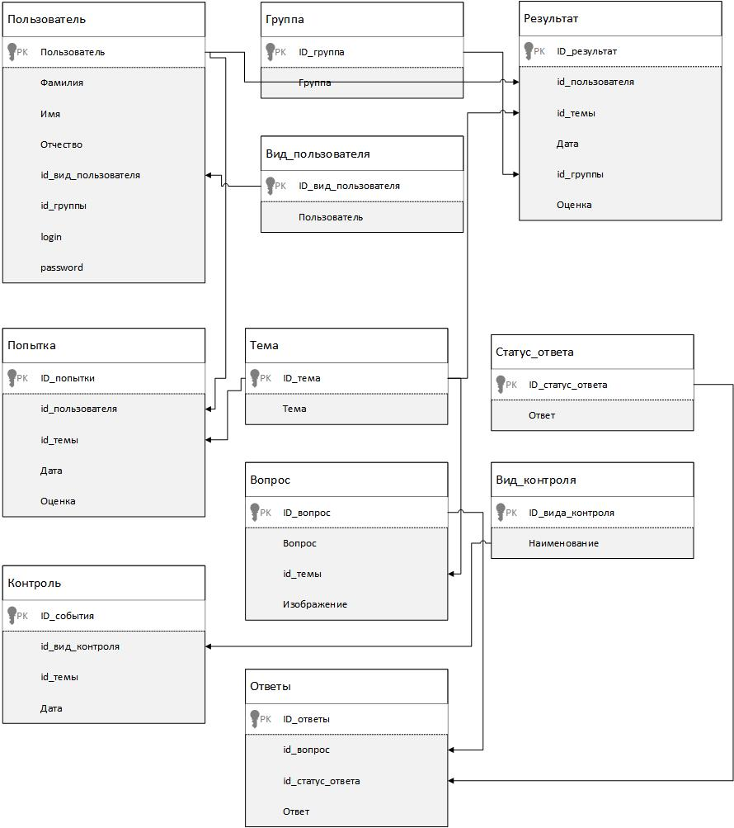

Рисунок 3 - «ER диаграмма»

В приведенной ER-диаграмме можно выявить нарушение третьей нормальной формы, так как есть зависимость атрибутов от неключевого атрибута. Кроме того, отсутствует разделение между преподавателями и студентами, что приводит к логической ошибке, когда у преподавателя есть собственная группа. Для правильной организации базы данных необходимо провести нормализацию и выделить отдельные сущности для преподавателей и студентов. Так же стоит отметить что в базе данных имеется возможность загружать иллюстрации на вопросы, но в ПП работа с изображением отсутствует.

1. Оценка качества функционирования информационной системы. Опишите перечень ошибок и отказов (скрин ошибки и пояснение фатальная ошибка или можно решить).

На главном окне, на странице преподавателя, не работает кнопка, предназначенная для того что бы сбросить фильтры (рис. 2.1).

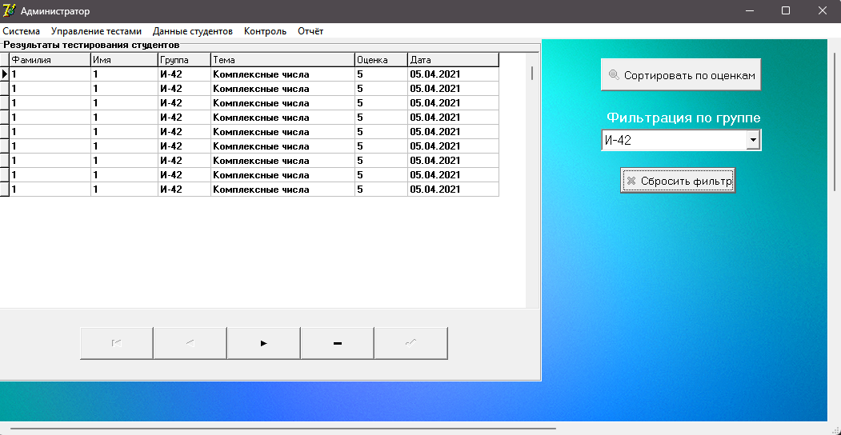

Рисунок 2.1 – скриншот ошибки

Ошибка не фатальная, исправляется путем написания нужной функции.

При повторном добавлении пользователя, надпись создания аккаунта, будет написана сразу после открытия окна (рис. 2.2).

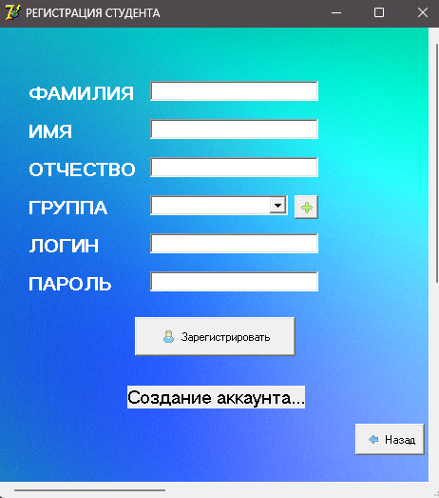

Рисунок 2.2 – скриншот ошибки

Данная ошибка является не фатальной, и исправляется путем скрытия текста сразу после сохранения пользователя.

При нажатии на кнопку «Изменить данные», будет открываться окно «Регистрация учителя», с пустыми полями. Так же присутствует кнопка «Зарегистрировать», которая в данном контексте не уместна (рис. 2.3).

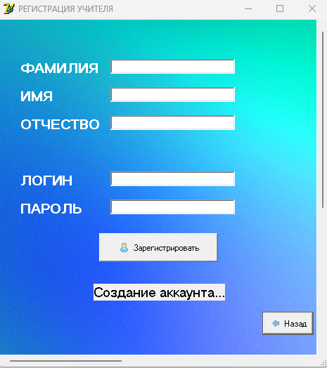

Рисунок 2.3 - скриншот ошибки

Ошибка не фатальная, но у пользователя отсутствует возможность изменить свои данные. Исправляется путем проверки написанного кода.

При добавлении студента через вкладку «Данные студентов», открывается окно добавление преподавателя (рис. 2.4).



Рисунок 2.4 - скриншот ошибки

Данные ошибки возникают по причине того, что преподаватель в последний раз добавлял другого преподавателя. Ошибка исправляется путем изменения логики добавлении пользователей.

При нажатии на кнопку «Сбросить фильтр», остаются заполоненные поля (рис. 2.5).

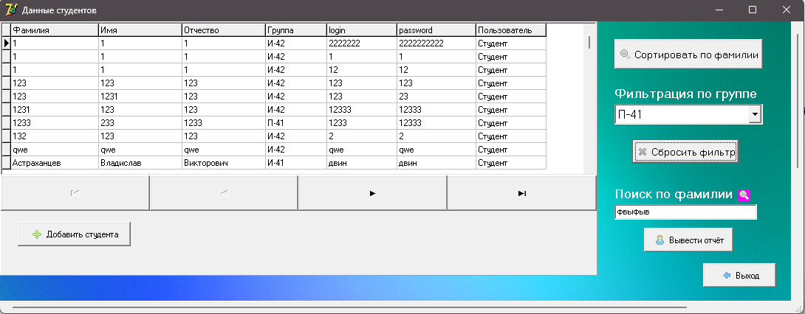

Рисунок 2.5 – скриншот ошибки

При попытке отсортировать данные в таблице, находящиеся во вкладке «Контроль», ничего не произойдет (рис. 2.6).

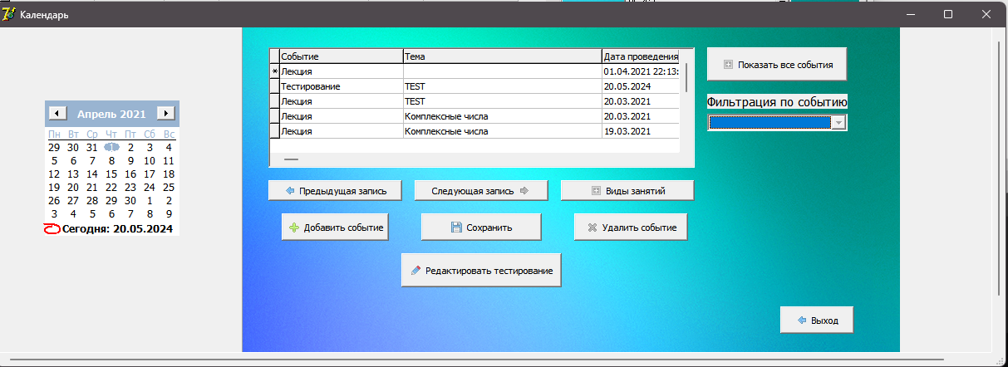

Рисунок 2.6 - скриншот ошибки

Ошибка исправляется путем заполнения ComboBox данными, и фильтрацией по выбранному событию.

Вкладки «Моя успеваемость» и «Справка», на главной странице студента – не работает (рис. 2.7).

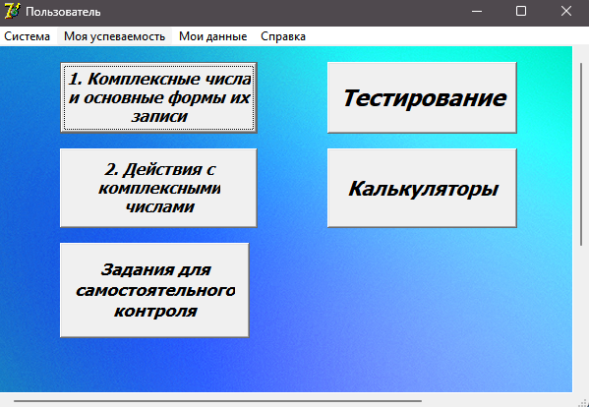

Рисунок 2.7 – скриншот ошибки

При нажатии на вкладку «Мои данные», откроется окно «Регистрация студента». Где студент имеет право поменять себе группу, фамилию, имя и отчество. Стоит отметить что студент имеет возможность добавлять новые группы. Данные ошибки нарушают логику приложения. Так же кнопка «Зарегистрировать» и название окна не вписывается в контекст (рис. 2.8).

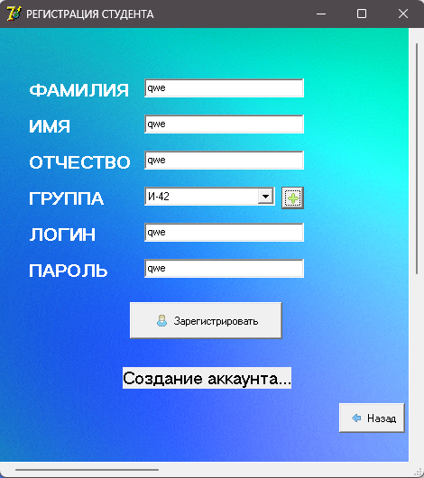

Рисунок 2.8 – скриншот ошибки

Ошибка исправляется путем ограничения прав студенту, оставив возможность изменять только логин и пароль.

1. Анализ приложений на совместимость и выявления проблем совместимости ПО (перечень того, что должно быть установлено на ПК пользователя)

Для ролей «Учитель» и «Студент» необходимо установить приложение Microsoft Access, для просмотра и редактирования базы данных.

1. Модификация структуры и компонентов на этапе сопровождения ПО (какие предложения по изменению в следующей версии ПО)
2. Добавление новой роли "Администратор":

- Новая роль "Администратор" с возможностью добавлять новых преподавателей и создавать новые подстановочные данные.

- Доступ к конфиденциальным данным студентов только у Администратора.

1. Ограничение функционала у роли "Учитель":

- Запрет на добавление новых учителей и просмотр конфиденциальных данных учеников для учителей.

1. Изменение логики тестов:

- Добавление возможности выбора определенного теста для учеников, а не только последнего добавленного.

- Показ всех вопросов из выбранного теста, а не только двух последних добавленных.

1. Реализация возможности добавления иллюстрации к вопросу:

- Доработка интерфейса и функционала для загрузки изображения к вопросу.

- Связывание загруженного изображения с соответствующим вопросом в базе данных.

1. Реализация многостраничного интерфейса.
2. Разработка программной документации для пользователей в виде инструкции по сопровождению или администрированию.

Инструкция по сопровождению

При запуске приложения открывается окно авторизации, оно содержит поля для ввода логина и пароля, а также кнопку для входа в приложение (рис. 5.1).

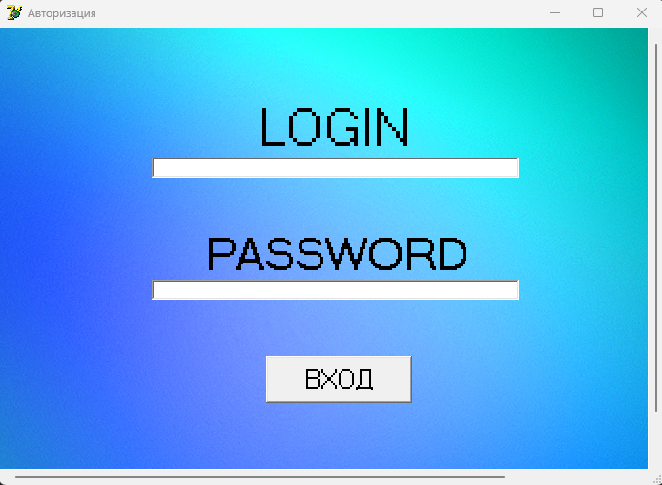

Рисунок 5.1 - «Окно авторизации»

Если пользователь является преподавателем, то при вводе правильного логина и пароля открывается окно с главным меню, содержащим таблицу с результатами тестирования студентов, кнопка для сортировки студентов по оценкам, поле для фильтрации студентов по группе, кнопка для возможности сбросить фильтры. Так же присутствует меню с вкладками – «Система», «Управление тестами», «Данные студентов», «Контроль» и «Отчет (рис. 5.2).

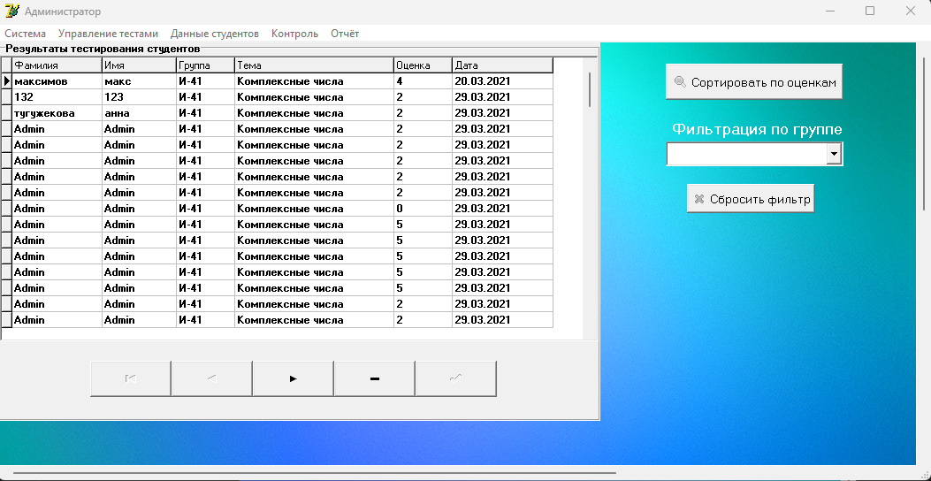

Рисунок 5.2 - «Главное меню преподавателя»

При нажатии на вкладку «Система», выпадет выпадающий список где будут содержаться 3 подвкладки – «Регистрация», «Изменить данные» и «Выход». При нажатии на подвкладку «Регистрация», откроется окно для создания нового пользователя с возможностью выбора роли (рис. 5.3).

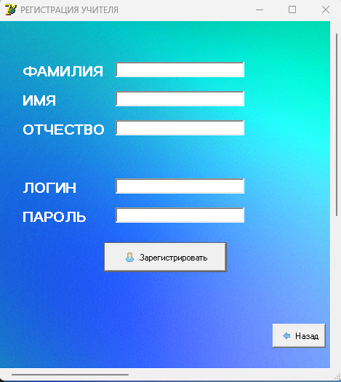

Рисунок 5.3 - «Окно регистрации»

При нажатии на подвкладку «Изменить данные», откроется окно с возможность изменить данные авторизированного пользователя. На окне содержатся поля с персональными данными и кнопки для сохранения измененных данных (рис. 5.4).

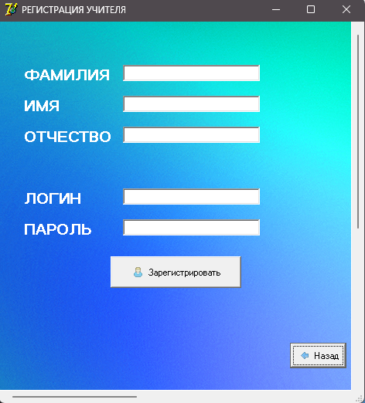

Рисунок 5.4 - «Окно для редактирования данных»

При нажатии на вкладку «Управление тестами», откроется окно с таблицей текущими тестами. Так же присутствует кнопка для перехода к вопросам тестов (рис. 5.5).

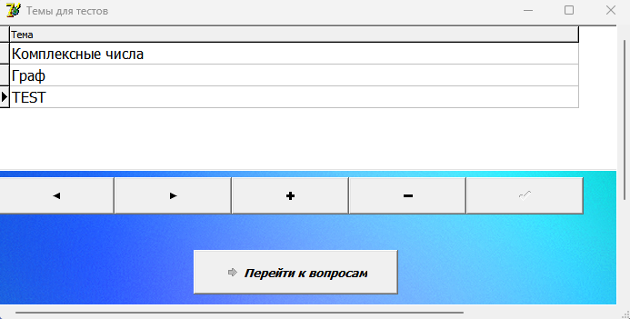

Рисунок 5.5 - «Окно для управления тестами»

При нажатии на кнопку «Перейти к вопросам», откроется окно со всеми вопросами. На окне присутствует таблица с вопросами, кнопка «Показать ответы», которая раскроет новую таблицу с ответами на вопрос. В таблице «Ответы» имеется возможность отредактировать ответ, или добавить новый. Для добавления необходимо написать вариант ответа и указать является ли данный вариант правильным (рис. 5.6).

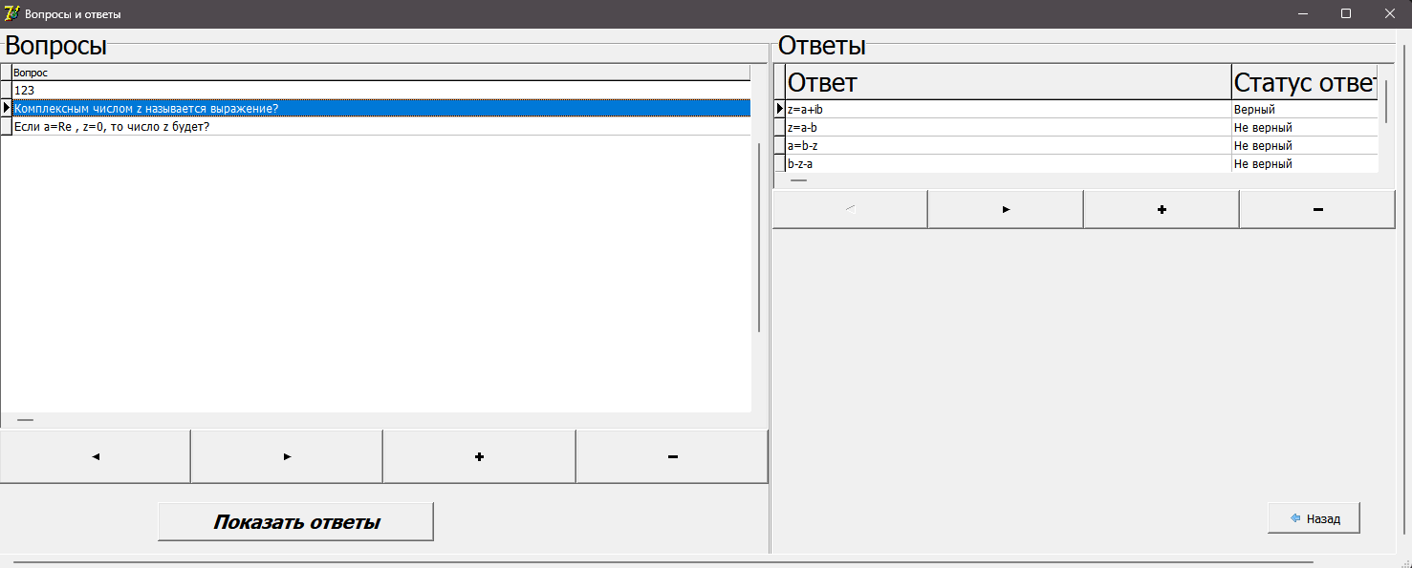

Рисунок 5.6 - «Окно вопросы и ответы»

При нажатии на вкладку «Данные студентов», откроется окно содержащее таблицу, в которой хранятся данные студентов, кнопка для добавления нового студента, кнопка для сортировки данных по фамилии, поле для фильтрации по группам, кнопка для сбрасывания фильтров, поле для поиска по фамилии и кнопка для формирования отчета (рис. 5.7). При нажатии на кнопку «Добавить студента», откроется окно «Добавление студентов» (см. рис. 5.3).

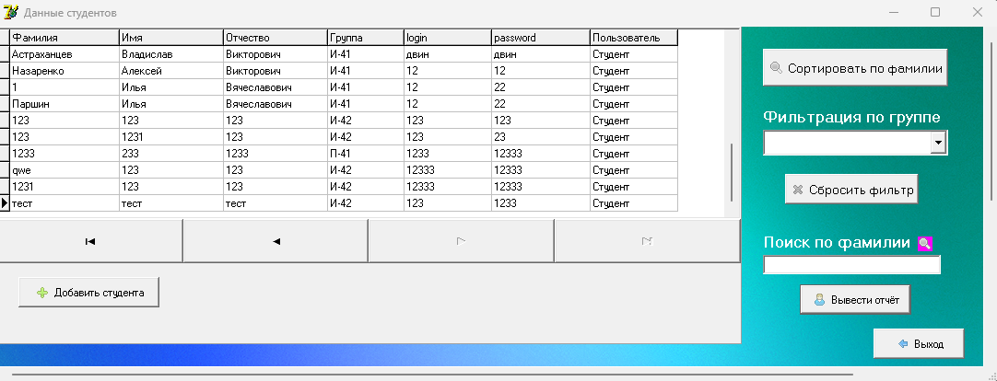

Рисунок 5.7 - «Окно данные студентов»

При нажатии на вкладку «Контроль», откроется окно «Календарь», на котором размещена разметка содержащая – таблица с данными о событиях, календарь для сортировки таблицы по дате, кнопки для навигации по таблице, кнопка для добавления нового события, кнопка сохранения, кнопка удаления выделенного события, кнопка редактирования выбранного события, поле для фильтрации по событиям и кнопка для сброса фильтров (рис. 5.8).

Преподаватель может создать событие, выбрав тип события и тему, которая будет проходить во время события. Данная функция предназначена как памятка к предстоящим событиям.

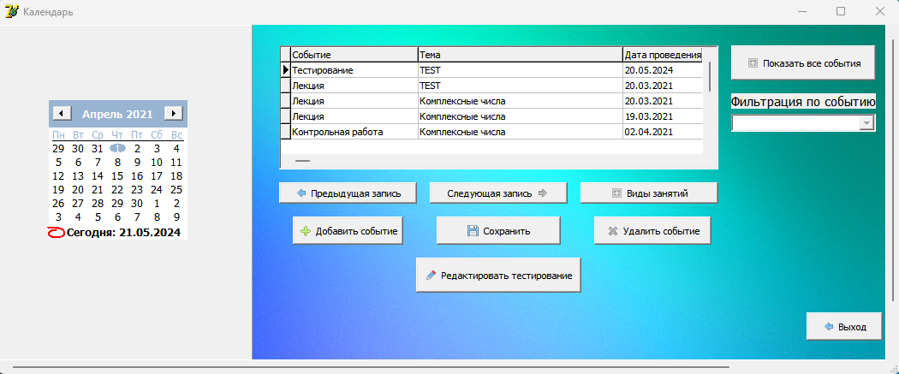

Рисунок 5.8 - «Календарь»

Вкладка «Отчет» создает отчет о результатах тестирования студентов, есть возможность перед формированием отчета отфильтровать таблицу, и сделать отчет с примененными фильтрами (рис. 5.9). Далее отчет можно сохранить или сразу распечатать.

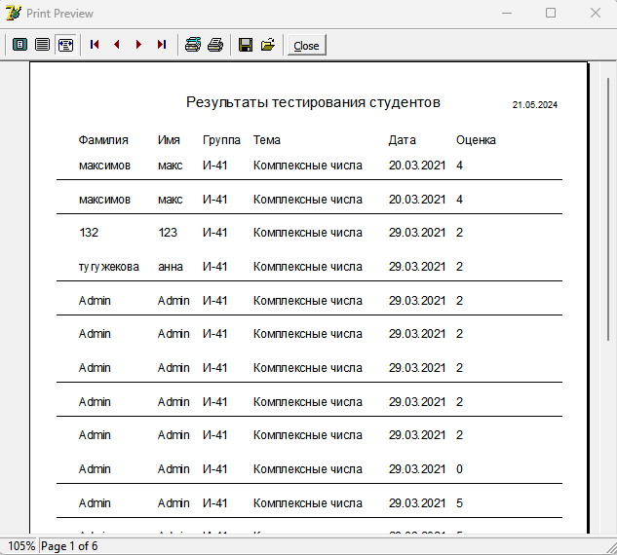

Рисунок 5.9 - «Формирование отчета»

В случаи того если пользователь является студентом, то после успешной авторизации (см. рис. 5.1) пользователю открывается главное меню предназначенное для студентов. На разметке окна расположены кнопки для навигации по приложению и меню, в котором расположены вкладки – «Система», «Моя успеваемость», «Мои данные» и «Справка» (рис. 5.10).

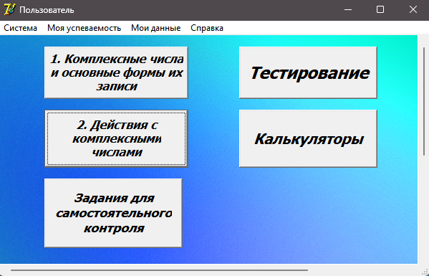

Рисунок 5.10 - «Главное меню студента»

При нажатии на вкладку «Система», будет доступна кнопка для выхода из приложения. Вкладка «Мои данные» открывает окно «Регистрация», в котором студент может изменить свои данные, такие как – фамилия, имя, отчество, группу, логин и пароль (рис. 5.11). Для сохранения измененных данных необходимо нажать на кнопку «Зарегистрировать».

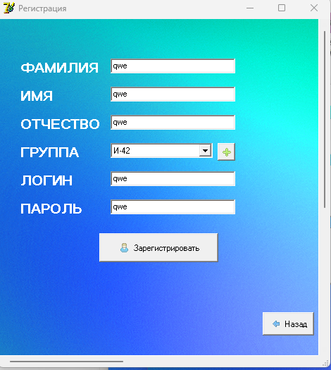

Рисунок - 5.11 «Окно редактирования»

При нажатии на кнопку «1. Комплексные числа…» на главном меню студента (см. рис. 5.10), откроется окно с теоретическим материалом для самостоятельного изучения данной темы (рис. 5.12).

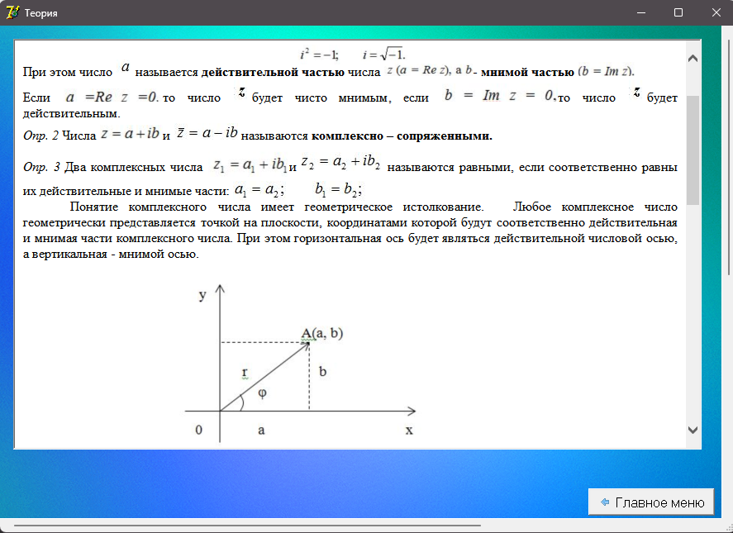

Рисунок - 5.12 «Теоретический материал»

Так же при нажатии на кнопки «2. Действия с…» и «Задания для самостоятельного контроля» (см. рис. 5.10), открываются соответствующие окна с теоретическим материалом.

При нажатии на кнопку «Тестирование», откроется окно, в котором можно запустить тест. Во время тестирования будет идти обратный таймер в заголовке окна (рис. 5.13). При выборе варианта ответа, необходимо нажать на кнопку «Следующий», для перехода на следующий вопрос или на кнопку «Предыдущий» для возвращения на предыдущий вопрос. После окончания тестирования, необходимо нажать на кнопку «Завершить», после чего откроется окно с результатами (рис. 5.14).

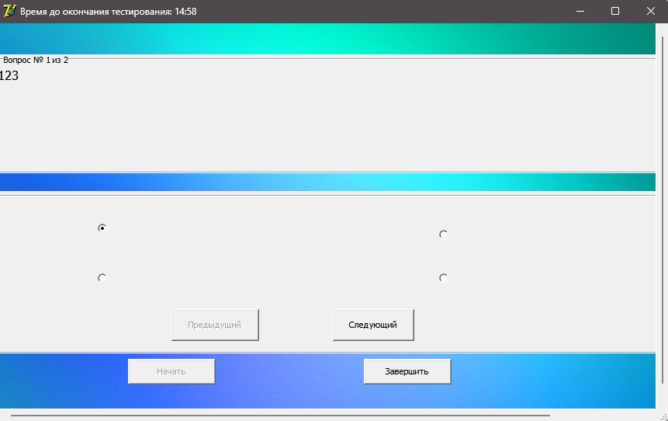

Рисунок - 5.13 «Окно тестирования»

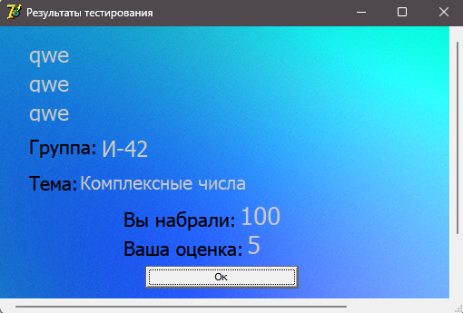

Рисунок - 5.14 «Результаты тестирования»

Кнопка «Калькулятор», открывает окно, на котором можно складывать, умножать, вычитать и делить комплексные числа (рис 5.15). Для выбора операции необходимо выбрать тип действия из всплывающего меню.

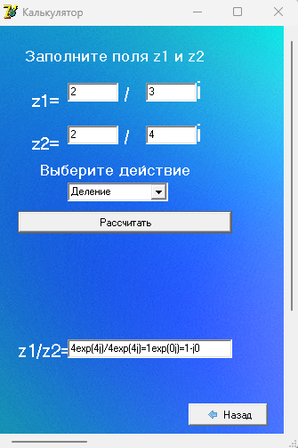

Рисунок - 5.14 «Результаты тестирования»

1. **Предоставление результатов**

Все практические результаты переданы путем загрузки файлов на предоставленный репозиторий системы контроля версий git ([paymch/Reportpractice](https://github.com/paymch/Reportpractice) ).

Практическими результатами являются:

* исходный код приложения,
* отчет в электронном виде,

Для оценки работы будет учитываться только содержимое репозитория. При оценке рассматриваются заметки только в электронном виде (readme.md).

Дата: _01.06.2024__ Подпись студента: _______________